**Przedprzewodnik**

**po Przyjaznej Świetlicy  
w Przyjaźni**

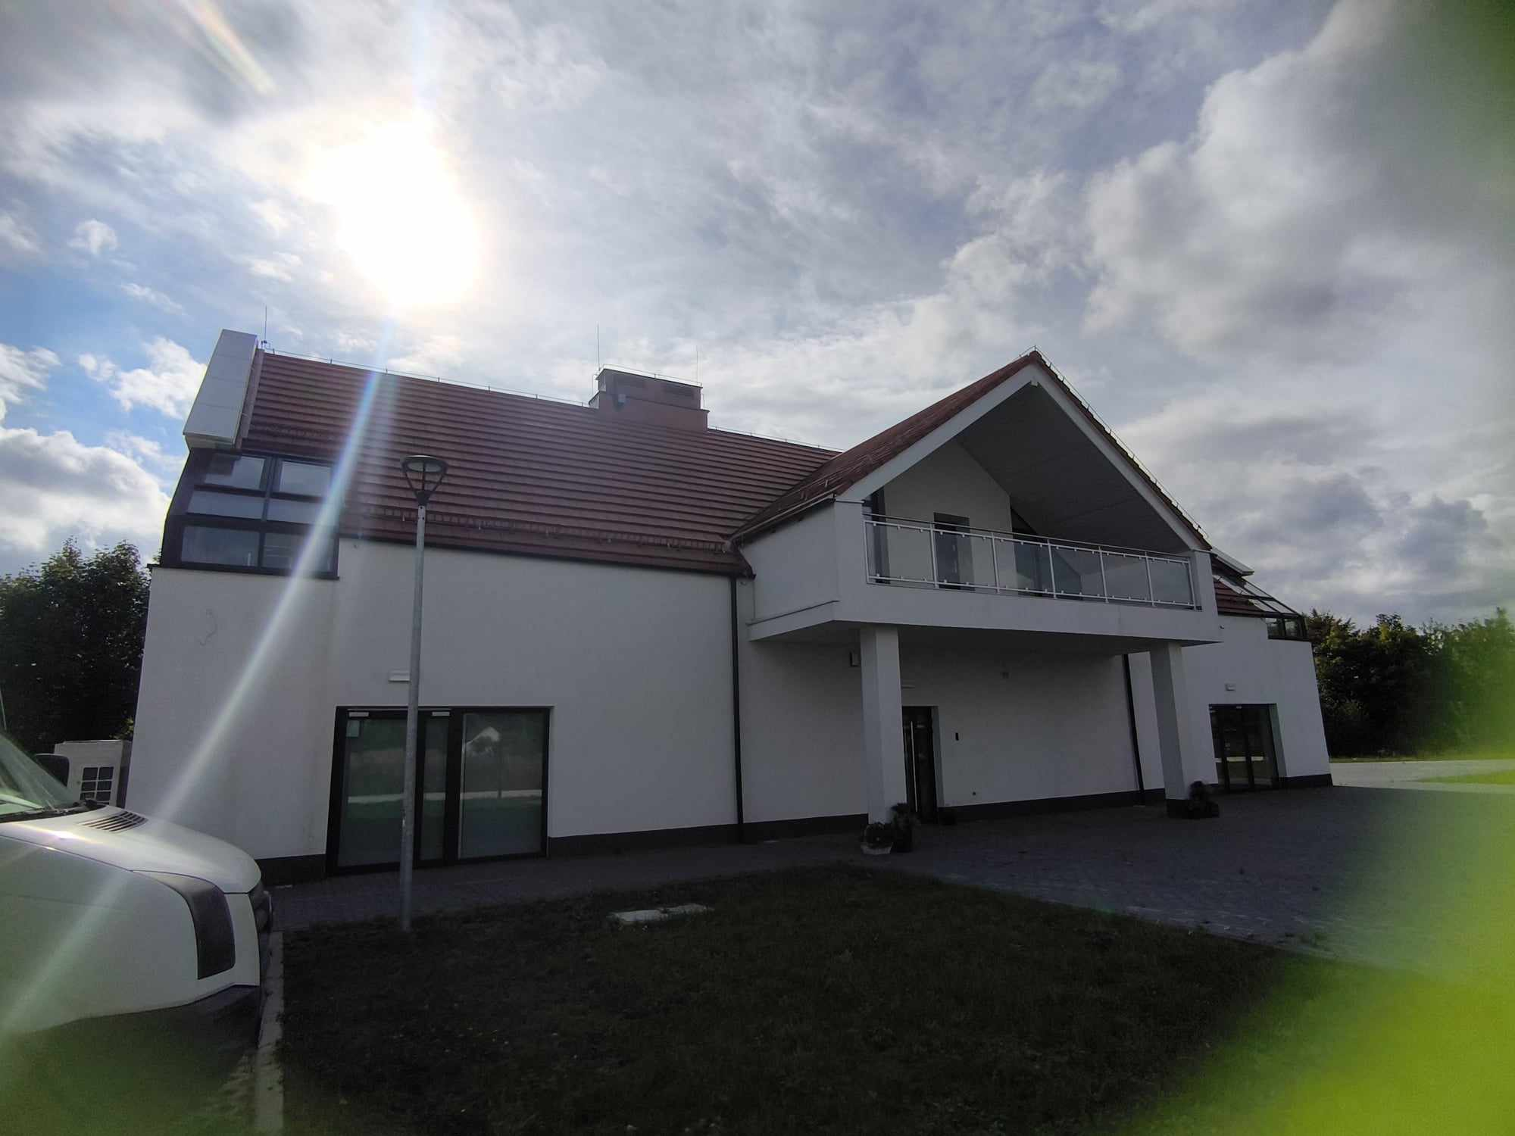

ul. Łapińska 2, 83-331 Przyjaźń



**Z naszego przedprzewodnika dowiesz się:**

* jak zaplanować wizytę?
* jaką mamy ofertę?
* jak poruszać się po budynku?
* do kogo zgłosić się po pomoc?

**O Przyjaznej Świetlicy w Przyjaźni**

* Przyjazna Świetlica mieści się w Przyjaźni
* Na początku 2024 roku Przyjazna Świetlica została przekazana pod pieczę Ośrodka Kultury i Sportu w Żukowie. Od tego momentu organizowane są tam zajęcia, spotkania, aktywizujące i scalające lokalną społeczność.
* W budynku Przyjaznej Świetlicy na parterze mieści się duża sala warsztatowa.   
  Na piętrze mieszczą się mniejsze sale.
* Budynek Przyjaznej Świetlicy w Przyjaźni jest piętrowy. Choć nie ma w nim windy, budynek posiada schodołaz transporter gąsiennicowy.

**Jaką ofertę proponuje Świetlica w Przyjaźni?**

* W naszej ofercie każdy znajdzie coś dla siebie.
* Spotkania z kulturą: warsztaty cotygodniowe oraz cykliczne; półkolonie w okresie wakacyjnym i ferii zimowych.
* Spotkania ze sportem: gimnastyka; fitness.

**Przed wizytą**

Pamiętaj, że w Przyjaznej Świetlicy odbywają się różne zajęcia w tym samym czasie, więc może być głośno. Animatorka Ośrodka nie ma swojego, wydzielonego gabinetu.  
**Skontaktuj się z nami jeśli:**

Potrzebujesz dodatkowych informacji na temat dostępności Ośrodka. Zadzwoń, napisz sms lub  
e-maila do naszej koordynatorki dostępności.

**Ważne telefony**

Koordynator dostępności

Anna Kozakowska

[a.kozakowska@okis-zukowo.pl](mailto:a.kozakowska@okis-zukowo.pl)

tel. 530 380 460

Sekretariat

58 680 08 48

**Jak dostać się do Przyjaznej Świetlicy w Przyjaźni?**

Autobusem

Pieszo

Rowerem

Samochodem

**Autobus**

Jadąc autobusem linii 806 należy wysiąść w centrum miejscowości. Cofnąć się kawałeczek i przejść przez przejście dla pieszych na drugą stronę. Po przejściu należy udać się w prawo w kierunku sklepu. Po przejściu ok. 50m i dotarciu do skrzyżowania z drogą na Skrzeszewo i Kolbudy należy skręcić w lewo. Po ok. 100m po obu stronach drogi znajdują się przystanki Z14. Osoby przyjeżdżające tą linią autobusu wysiadają na przystankach znajdujących się przy ul. Łapińskiej.

Osoby jadące autobusem w kierunku Kolbud muszą przejść na drugą stronę ulicy, ponieważ chodnik po tej stronie drogi się kończy.

Po pokonaniu 350 m. w kierunku Kolbud, należy przejść na drugą stronę ulicy. Po przejściu należy przy zachowaniu szczególnej ostrożności należy skręcić w ul. Jeziorną. Teren Przyjaznej Świetlicy w Przyjaźni mieści się zaraz po prawej stronie.

**Pieszo**

Osoby nie mające problemów z poruszaniem się mogą dojść do Przyjaznej Świetlicy w Przyjaźni pieszo.

**Rowerem**

W Przyjaźni nie ma wytyczonych ścieżek rowerowych. Użytkownicy jednośladów są zatem użytkownikami drogi i muszą stosować się do przepisów ruchu drogowego.

**Samochodem**

Przed Świetlicą znajduje się spory parking. Na parkingu znajduje się miejsce parkingowe dla osób z niepełnosprawnością.

**Wejście do Przyjaznej Świetlicy w Przyjaźni**

* Bywa u nas tłoczno, szczególnie w czasie letnich   
  i zimowych półkolonii.
* Zdarza się, że animatorki nie ma w budynku, jeśli chcesz z nią porozmawiać, upewnij się że będzie na miejscu. Skontaktuj się  
  z nią i umów:

email: [k.kolodziejczyk@okis-zukowo.pl](mailto:k.kolodziejczyk@okis-zukowo.pl)

lub tel. 790 670 510.

**Wejście**

* Wejście główne do budynku.
* Drzwi otwierają się na zewnątrz.
* W drzwiach zmieści się dziecięcy wózek.

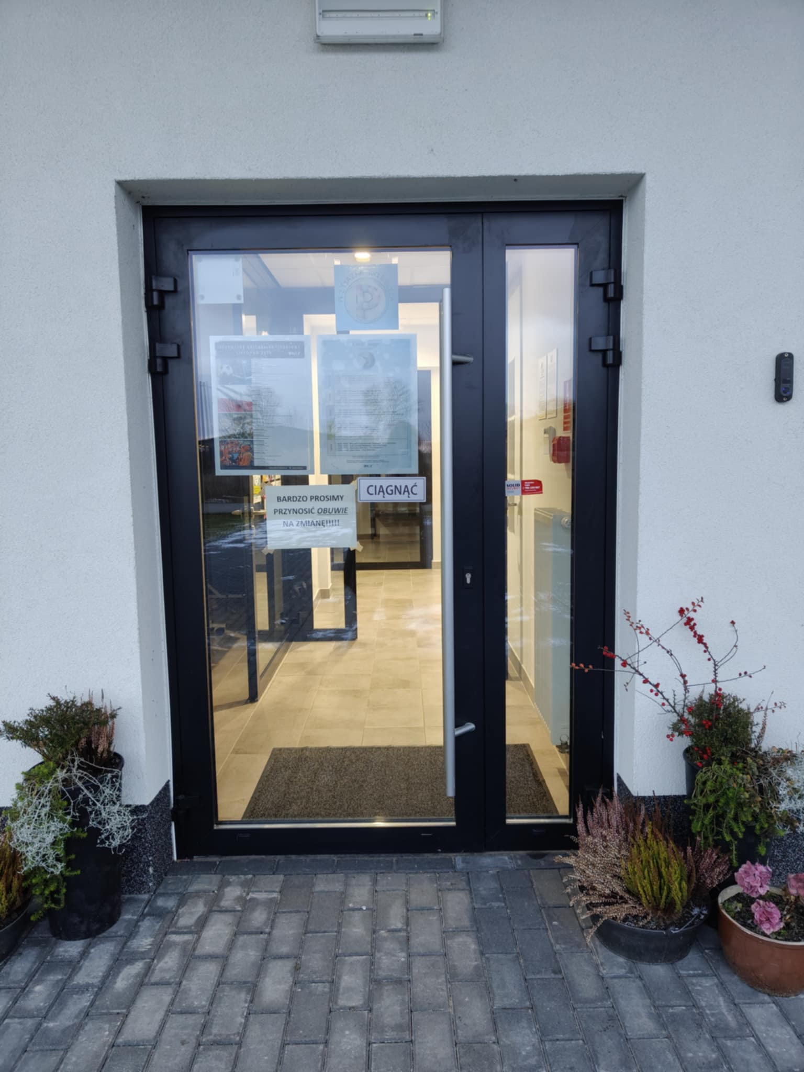

* Wchodzi się w wiatrołap.
* Po lewej stronie mieści się wejście do szatni.
* Drugie drzwi również otwierają się na zewnątrz.

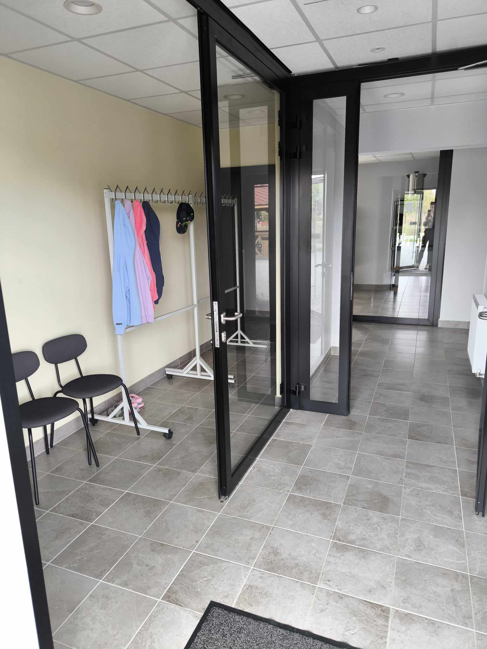

**Szatnia**

Na wieszaku możesz zostawić kurtkę.

Szatnia znajduje się po lewej stronie zaraz po wejściu do budynku.

Drzwi do szatni znajdują się również w korytarzu. Jednak pozostają zamknięte.

**Toalety**

Toalety mieszczą się po lewej stronie, za szatnią  
na parterze. Toaleta dla osób z niepełnosprawnością jest wolna od progów.

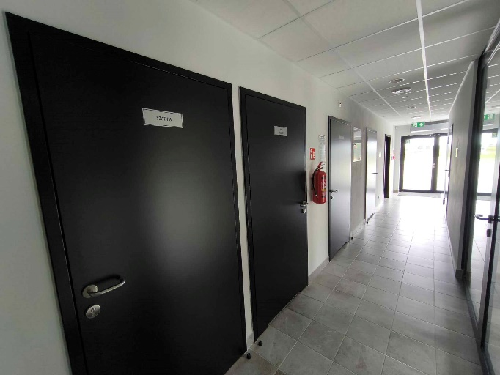

**Sale**

Na parterze, po prawej stronie od wejścia mieści się duża sala, w której odbywają się warsztaty, wykłady i spotkania.

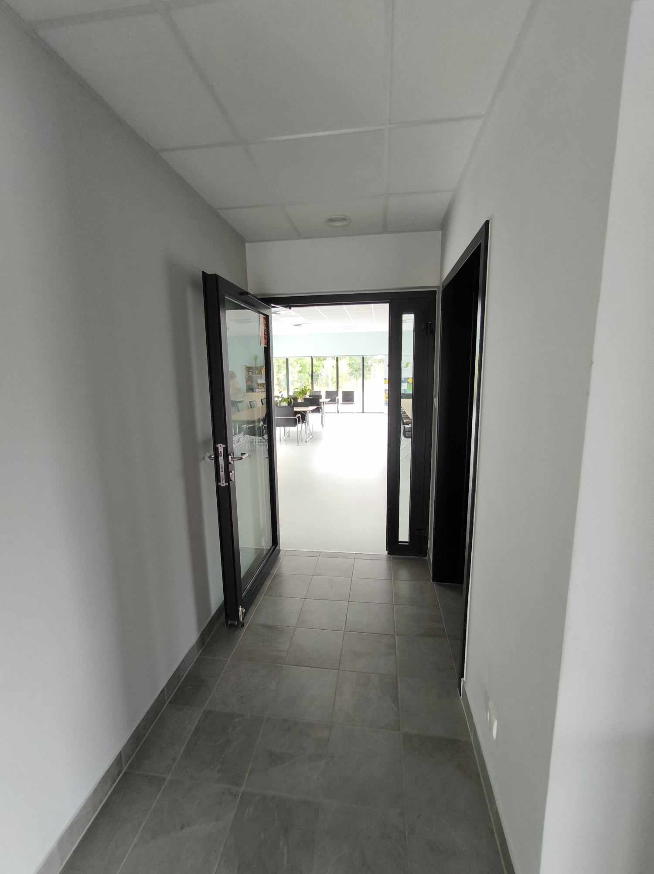

Aby dostać się na górną kondygnację, po wejściu do budynku należy udać się w lewo, minąć toalety. Schody mieszczą się na końcu korytarza po prawej stronie. Aby znaleźć się na górze trzeba pokonać schody: 5 schodów, spocznik, 10 schodów, spocznik, 4 schody.

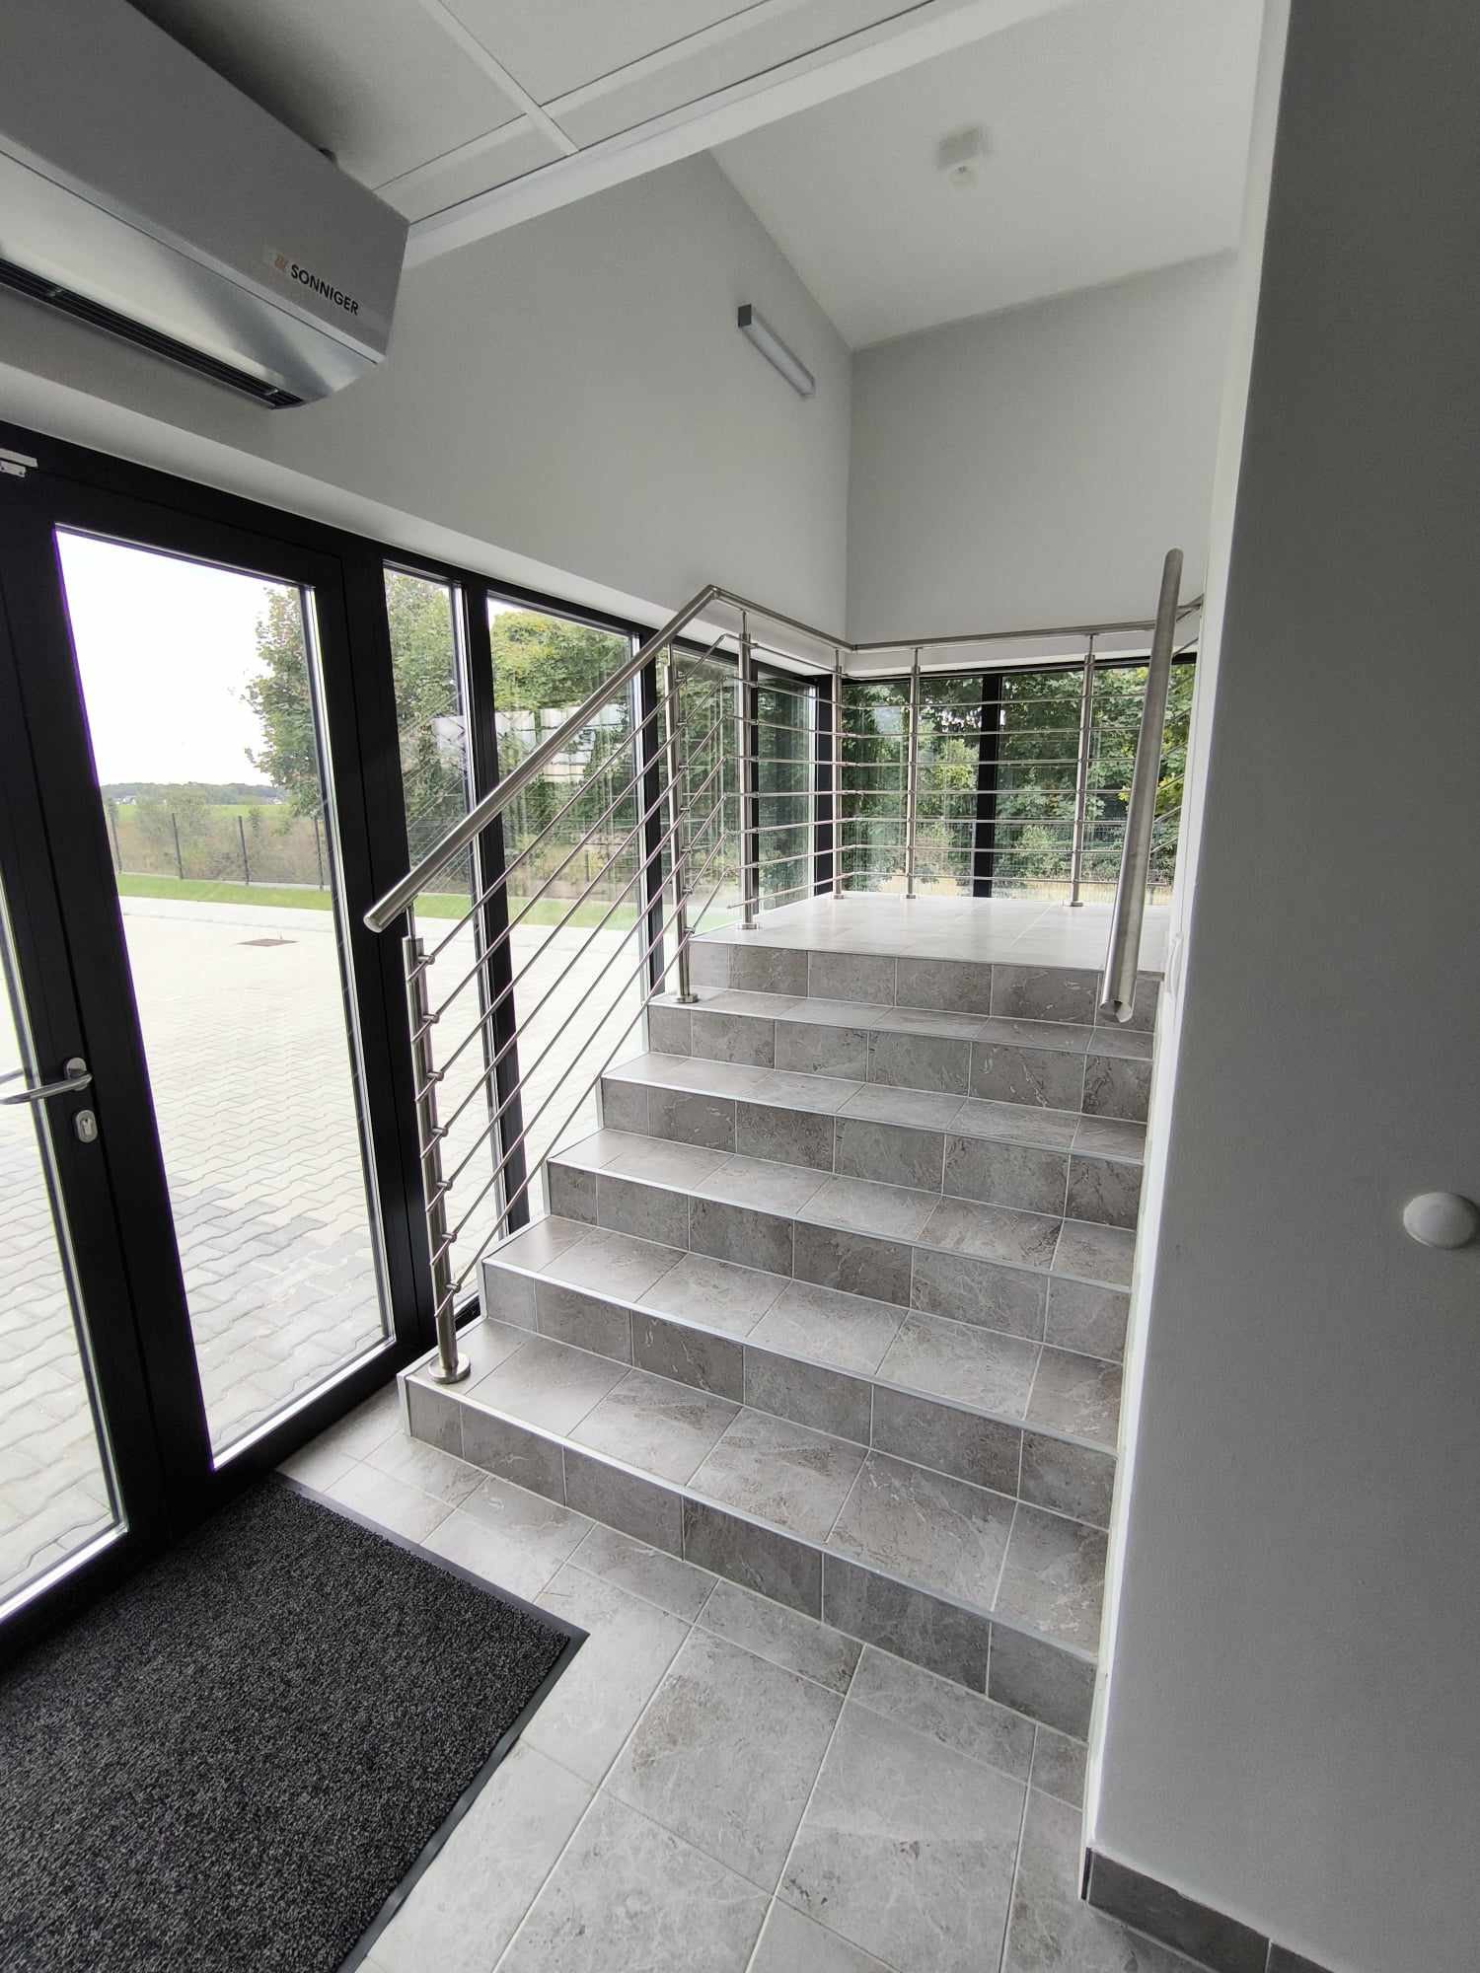

Na piętrze znajdują się sale: muzyczna, warsztatowa wykorzystywana również do zajęć sportowych  
i spotkań.

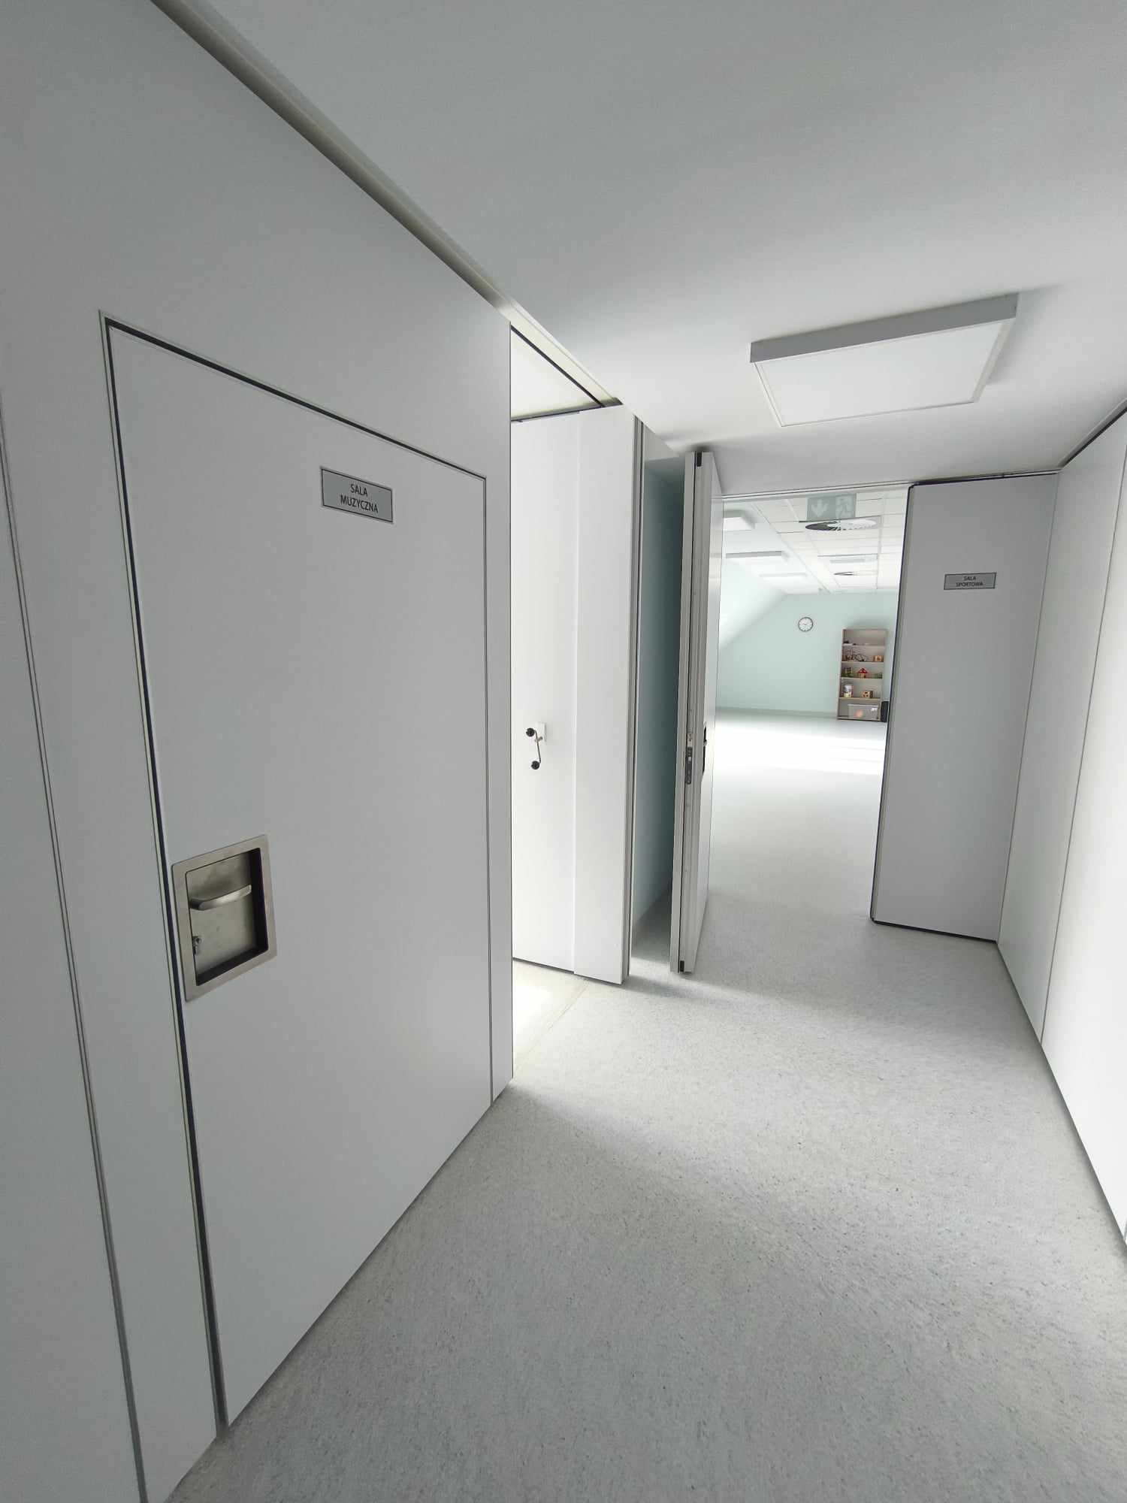

Garść informacji

* Jeśli czujesz potrzebę wytłumienia hałasu, poczęstuj się słuchawkami wygłuszającymi, słuchawki znajdują się w widocznym miejscu przy wejściu do budynku. Po zakończeniu wizyty nie zapomnij ich zostawić, niech inni również mają możliwość wytłumienia dźwięków.

